FUNDO MUNICIPAL DE PREVIDÊNCIA SOCIAL DE BORBA - BORBAPREV
Processo N° 005/2025
Entrada em: 24/04/2025
ASSUNTO: SOLICITAÇÃO DE PASSAGENS E DIÁRIAS.
INTERESSADO (A): ANTONIA FRANCINAYRE DE SOUZA DA COSTA

ANEXO: AUTORIZAÇÃO DE VIAGEM conforme Decreto Regulamentar n° 01, de 23 de abril de 2025, Art. 3º, “a” - BorbaPrev.
MOVIMENTAÇÃO DO PROCESSO
ANDAMENTO | DATA |  |  | ANDAMENTO | DATA
 |  | O⁶/ | Ár
 |  |  | ÁS~
 |  |  |  | : • *
• . > ■ ¹ , í* í *
* ‘'«

BorbaPrev
Seu Futuro, Mowca fte^pouMibitHlaâef
FUNDO MUNICIPAL DE PREVIDÊNCIA SOCIAL DE BORBA
21.407.460/0001-09
Processo: 005/2025 -BorbaPrev
r
Requerente: ANTONIA FRANCINAYRE DE SOUZA DA COSTA
Objeto da Viagem: Participação no Iº Congresso de Regimes Próprios de Previdência Social dos Municípios do Estado do Amazonas.
Período da Viagem: 27 de abril de 2025 a Iº de maio de 2025.

Valor Total: RS 3.100,00 (Três mil e cem reais)
- R$ 600,00 (02 passagens fluviais)
- R$ 2.500.00 (05 diárias)
DESPACHO:
Em conformidade com o Decreto Regulamentar n° 01, de 23 de abril de 2025, e considerando a justificativa apresentada para a viagem à cidade de Manaus-Am, no período de 27 de abril de 2025 a Iº de maio de 2025, DEFIRO o pedido de autorização de viagem e liberação de diárias e passagens.
Encaminhe-se ao Tesoureiro para as providências de pagamento, conforme discriminado no item 5 do requerimento.
Borba, 24 de abril de 2025.
Documento assinado dígj talmente
hr MA»* DE FAT1MA NASCMEHTO DOS SANTOS Data- 24/O4/2O2512:27:42-0300
Verifique em https://validar.itLgov.br

«
MARIA DE FÁTIMA NASCIMENTO DOS SANTOS
Presidente do BORBAPREV
CP RPPS DIRIG-I (526403980612901)
Dec. n° 0051/2025-GPMB
Avenida 13 de Maio, n° 108, Centro - CEP: 69.200-000/Bórba-AM.

Fone: (92)996020911 ': g v
https://borbaprev.transparenciaram.com.br/ ■
E-MAIL: rpps@borbaprev.com '' . . „
(licitação de passagens e diárias
aboutzblank
BORBAPREV <rpps@borbaprev.com>

Solicitação de passagens e diárias
2 messages
Nayre Costa <nayrecosta@hotrnail.com> qui, abr 24, 2025 at J1:47 AM
To: "rpps@borbaprev.com" <rpps@borbaprev.com>
Bom dia. Solicito por meio deste o pagamento das diárias e passagens de deslocamento para participar do 1 ° Congresso de Previdência do Amazonas que será realizado em Manaus.
* < ’ ’ * " ■ fc.
Obter o Outlook para Android
Nayre Costa <nayrecosta@hotmail.com> qui, abr 24, 2025 at 1:40 PM
To: "rpps@borbaprev.com" <rpps@borbaprev.com>
0 _{K} ‘ , •
Bom dia. Solicito por meio deste documento o pagamento de diárias e passagens de deslocamento para participar do 1 ° Congresso de Previdência do Amazonas que será realizado em Manaus.
Att. Antonia Francinayre de Souza da Costa
Membro do Conselho Fiscal do BorbaPrev
Obter o Outlook para Android
From: Nayre Costa <nayrecosta@hotmail.com>
Sent: Thursday, April 24, 2025 11:47:54 AM ■ "
To: rpps@borbaprev.com <rpps@borbaprev.com>
Subject: Solicitação de passagens e diárias
Bom dia. Solicito por meio deste o pagamento das diárias e passagens de deslocamento para participar do Iº Congresso de Previdência do Amazonas que será realizado em Manaus.





Obter o Outlook para Android
24/04/2025, 14:31

BorbaPrev

FUNDO MUNICIPAL DE PREVIDÊNCIA SOCIAL DE BORBA
21.407.460/0001-09
AUTORIZAÇÃO DE VIAGEM
(Decreto Regulamentar n° 01, de 23 de abril de 2025, Art. 3º, “a” - Borbaprev)
À lima. Senhora
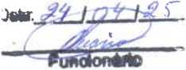
MARIA DE FÁTIMA NASCIMENTO DOS SANTOS
BORBAPREV
⁽*rotocotorf_^Ç__
Presidente do BORBAPREV
Assunto: Requisição de Diárias e Passagens
Sra. Presidente,
Por meio deste instrumento, venho, respeitosamente, requerer autorização para deslocamento da sede, bem como a liberação de diárias e o valor referente ao transporte para a viagem que realizarei a cidade de Manaus-Am, no período de 27 de abril de 2025 a Iº de maio de 2025, conforme segue abaixo:
1. DADOS PESSOAIS |  | ( ) Servidor integrante do quadro de pessoal do BorbaPrev  (X ) Conselheiro
Nome: ANTONIA FRANCINAYRE DE SOUZA DA COSTA
Nome da mãe: FRANCISCAACRECILDACOSME DE SOUZA
■  CPF: 859.951.852-68 |  | Data de nascimento: 18/11/1985
RG: 1898675-7 | Órgão Expedidor: SSP  % | UF:AM | Data de expedição:  13/03/2002
Matrícula: 2502
s
Cargo: MEMBRO (A) DO CONSELHO FISCAL
* ' ■ I

Telefones (com DDD): (92) 98507-2970
E-mail pessoal: nayrecosta@hotmail.com
2. DADOS BANCÁRIOS . ,
Nome e n° do Banco:  Banco do Brasil S.A. 001 |  |  |  | Conta Poupança: 6240  Agência: 4718 - X  Variação: 51 |  |  |  | »  DV: 5
3. OBJETO DA VIAGEM: (Motivação/Vinculação do Serviço ou Evento aos Programas e Projetos em andamento no BorbaPrev); A viagem tem como objetivo, participar do 1º Congresso de Regimes Próprios de Previdência Social dos Municípios do Estado do amazonas.
4. RELAÇÃO DE PERTINÊNCIA entre a função ou o cargo do Proposto com o objeto da viagem; relevância da prestação do serviço ou participação para as finalidades do BorbaPrev: A relevância desta viagem para as atividades do Comitê de Investimentos do BorbaPrev consiste em auferir conhecimentos sobre a Gestão dos Investimentos dos recursos financeiros do BORBAPREV.
••
5. DADOS DA  VIAGEM |  | Será necessário o pagamento de: R$ 3.100,00 (Três mil e cem reais), sendo: % *• ( 02 ) PASSAGENS FLUVIAIS NO VALOR DE R$ 300,00 CADA, TOTALIZANDO R$ 600,00 e ( 05 ) DIÁRIAS NO VALOR DE R$ 500,00 CADA, TOTALIZANDO R$ 2.500,00  ■' 1 •
TRECHOS/PERCURSOS
 |  |  |  |  | HORÁRIOS
DATA | ORIGEM |  | DESTINO |  | Identifique os horários a serem considerados para a emissão dos bilhetes*
BORBA | MANAUS |  | BORBA |  | IDA: 27/04/2025 |  | VOLTA: 01/05/2025
 |  |  |  |  | Hora do início do compromisso  Oficial | Tempo estimado de  deslocamento | Hora do fim do compromisso Oficial | Tempo estimado de  deslocamento
 |  |  |  |  | 10:00 Horas | 08:00 Horas | 05:00 Horas ® | 08:00 Horas  A
* Os horários a serem descritos aqui têm por objetivo dar ao necessárias para realizar a cotação de preços e a consequen |  |  |  |  |  |  | Solicitante de Passagem e te compra da passagem c | is informações lue atenda aos

critérios de interesse da Administração, vedada escolha pelo servidor.
6. JUSTIFICATIVAS
Passagens com qualquer uma das características abaixo somente serão emitidas mediante justificativa. Justifique todos os itens nos quais se enquadre a solicitação.
1 | Viagem urgente (menos de 15 dias de antecedência): A participação na atividade foi confirmada com prazo inferior a 15 dias devido à liberação recente da agenda do evento. A presença é essencial para garantir a representação institucional e o cumprimento de objetivos previamente estabelecidos.
2 | Desembarque que não cumpra antecedência mínima de 3 horas até o início das atividades:
3 | Embarque ou desembarque fora do período de 7h às 21 h:
4 | Final de semana:  •
5 | Especificação de aeroporto:
6 | Grupo de mais de 5 pessoas:
7 | Viagem com mais de 30 diárias acumuladas no exercício:
8 | Por período superior a 5 dias contínuos  * t
7. JUSTIFICATIVA PARA PENDÊNCIA DE PRESTAÇÃO DE CONTAS:

Nestes termos,
Pede deferimento
Borba/Amazonas, 24 de abril de 2025.
Documento assinado dígitalmente
fvwlv^{8 AMT0NÍAFRANCiNAYREDE} SOUZA DA COSTA
Data: 24/04/2025 10:51:19-0300

Verifique em https://valfdar.iti.gov.br
ANTONIA FRANCINAYRE DE SOUZA DA COSTA
MEMBRO DO CONSELHO FISCAL DO BORBAPREV
Decreto n® 210/2024 - BORBAPREV



BorbaPrev
C«U FUttMT*. N««M R*W*«**lM4MÍ*d*
FUNDO MUNICIPAL DE PREVIDÊNCIA SOCIAL DE BORBA
BORBAPREV
21.407.460/0001-09
RELATÓRIODE VIAGEM
Nome: ANTONIA FRANCINAYRE DE SOUZA DA COSTA |  |  |  |  |  | Cargo/Função: MEMBRO DO CONSELHO  FISCAL
Número do Despacho n® |  |  | Início da Viagem |  |  |  | Término da Viagem
05/2025 - BORBAPREV |  |  | 27/04/2025 |  |  |  | 01/05/2025
Com a finalidade de participar do l⁵ Congresso de Previdência do Amazonas que será realizado nos dia 28, 29 e 30 de Abril de 2025 em Manaus/AM.
 | DATA |  |  | HORA | MEIO DE TRANSPORTE |  |  | OBSERVAÇÕES
BORBA | Saída | 27/05 |  | 10:30hs | LANCHA
MANAUS | Chegada | 27/05 |  | 17:20hs | LANCHA
MANAUS | Retorno | 01/05 |  | 5:00hs | LANCHA
BORBA | Chegada | 01/05 |  | 12:40hs | LANCHA
ATIVIDADES EXERCIDAS
DESCRIÇÃO:
27/04/2025- Saída de Borba com destino Manaus para participar do l⁹ Congresso de Previdência do Amazonas.
28/04/2025 - Início do Evento no Salão Rio Negro, com credenciamento dos participantes às 13:30. Em seguida as 14:30hs Cerimônia de abertura em seguida as 15hs Boas vindas e apresentação dos palestrantes. Um intervalo para Coffe Break as 15:30hs. Em seguida palestra sobre Governança, transparência e Pró Gestão nos RPPS's , as 17hs Palestra sobre Investimentos em Renda Fixa e assim as 18hs encerramento das atividades do dia.
29/04/2025 - Início as 8:30hs Palestra sobre emissão de CTC e a averbação de tempo de contribuição, em seguida as 9:30hs Palestra sobre Comitê de Investimentos sua importância na Gestão do RPPS ao finalizar intervalo para Coffe Break as 10:30. Continuando a programação as 10:45hs
Palestra sobre a importância dos Conselhos na Gestão RPPS e suas responsabilidades Perante o Órgão de Fiscalização e Controle Externo. Seguindo as ll:45hs Palestra sobre Investimentos Estruturados e os Cuidados na Avaliação finalizado intervalo para Almoço as 12:45hs.Depois do intervalo as 14hs Palestra sobre Contratos Perante a Nova Lei de Licitação, em seguida as 15hs Palestra sobre os Desafios dos RPPS's do Amazonas para 2025, uma pausa para um coffe Break as 16hs.Dando continuidade as 16:15hs Palestra sobre Investimentos em Renda Variável, às 17:15hs Palestra sobre Eleição da Diretoria da Associação e assim as 18hs encerramentos das atividades.
30/04/2025 - Às 8:30hs inicio da Palestra do TCE- Tribunal de Contas e sua importância na Gestão dos RPPS, benefícios Previdenciário — da instrução do Processo e Concessão de Registro no TCE. Em seguida as 9:30hs Palestra sobre Regularidade Previdenciária: o CRP Administrativo, uma pausa para Coffe Break as 10:30.Depois do intervalo seguindo as 10:45hs Palestra sobre a Cerificação dos Colegiados do RPPS's e as ll:45hs encerramento com sorteio e brindes em seguida almoço de
confraternização d apresentação cultural as 12:30hs.
01/05/2025- Saída de Manaus às 5hs chegando a Borba as 12:40hs.
Metas Alcançadas:
Conhecimentos e esclarecimentos sobre o papel do Conselho Fiscal e suas responsabilidades, assim como uma nova visão da importância de uma boa gestão no RPPS para que os servidores possam ter seu direito garantido quando chegar o tempo da aposentadoria , bem como a concessão de pensão para que seja feito os transmites de maneira rápida e segura dentro sempre da legalidade.


Avenida 13 de Maio, n° 108, Centro - CEP: 69.200-000/Borba-AM.
Fone: (92 >996020911 /(92)98141 -5148
https://borbaprev.transparencia-am .com .br/
E-MAIL: rpps@borbaprev.com

BorbaPrev
Sm Futura Nona RMfiMwaMMadM

FUNDO MUNICIPAL DE PREVIDÊNCIA SOCIAL DE BORBA
21.407.460/0001-09
Processo: 005/2025 -BorbaPrev
Requerente: ANTONIA FRANCINAYRE DE SOUZA DA COSTA
Objeto da Viagem: Participação no Iº Congresso de Regimes Próprios de Previdência Social dos Municípios do Estado do Amazonas.
Período da Viagem: 27 de abril de 2025 a Iº de maio de 2025.

Valor Total: R$ 3.100,00 (Três mil e cem reais)
- R$ 600,00 (02 passagens fluviais)
- RS 2.500,00 (05 diárias)
DESPACHO:
Em conformidade com o Decreto Regulamentar n° 01, de 23 de abril de 2025, e considerando a justificativa apresentada para a viagem à cidade de Manaus-Am, no período de 27 de abril de 2025 a Iº de maio de 2025, DEFIRO o pedido de autorização de viagem e liberação de diárias e passagens.
Encaminhe-se ao Tesoureiro para as providências de pagamento, conforme discriminado no item 5 do requerimento.
Borba, 24 de abril de 2025.
documento MMudo dqputimente
MARIA D£ FATtMA NASCIMENTO DOS SANTOS y V<M Qaü J4/Q4/2W5 12:17:41 OJDO venf «m h ttp i: / / vrôcfcr ,i p. jtov.hí
MARIA DE FÁTIMA NASCIMENTO DOS SANTOS
Presidente do BORBAPREV
CP RPPS DIR1G-1 (526403980612901)
Dec. n° 0051/2025-GPMB
Avenida 13 de Maio, n° 108, Centro - CEP: 69.200-000/Borba-AM.
Fone: (92)996020911
https://borbaprev.transparencia-am.com.br/
E-MAIL: rpps@borbaprev.com
24/04/2025 - BANCO DO BRASIL - 13:19:03
471804718 SEGUNDA VIA 0001
COMPROVANTE DE TRANSFERENCIA
DE CONTA CORRENTE PARA POUPANÇA
CLIENTE: BORBAPREV MANUTENCAO
AGENCIA: 4718-X CONTA: 16.001-6
DATA DA TRANSFERENCIA | 24/04/2025
NR. DOCUMENTO | 174.718.510.006.240
VALOR TOTAL | 3.100,00
****** TRANSFERIDO PARA:
CLIENTE: ANTONIA F S COSTA
AGENCIA: 4718-X CONTA: 510.006.240-8
VARIACAO DA POUPANÇA | 51
NR. DOCUMENTO | 174.718.000.016.001

NR.AUTENTICACAO 1.398.660.77 E.C44.A24
Créditos a partir de 04 05 2012 estão disciplinados pela Lei 12.703.

<- Extrato de Poupança
Transação realizada com sucesso!

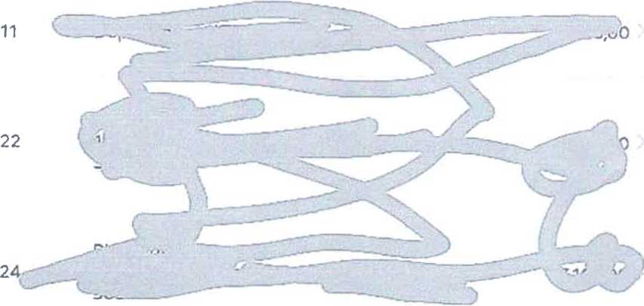

Transferência de Crédito 24/04 13:19 BORBAPREV MANUTENCAO
3.100,00
''n°. do Bllhata ©OOtli
Da la da Compra: I 1

ANA CLARA NAVEGAÇÃO LTDA
CNPJ:10.839.724/0001 -87
FONE: (92) 99984-9091 COMPRA ON LINÉ;0 (92)99982-8170 J
• PASSAGEIRO NO PORTO COM 1 HORA DE ANTECEDÊNCIA A SAÍDA DA EMBARCAÇÃO
HORÁRIO DA SAÍDA: U : - ⁽-
, Cadeira
□ LANCHA ZE HOLANDA □ LANCHA TATIANA HOLANDA N°-_

^^^MdádósIdóIpA ’ Vr r i nTimfffl]
Nome:RmfexztÂ t

Data de Nasc. í / J A / £ S
Doc.: A S ô
Nacionalidade: Tel.:
Criança de Colo: D Sim O Não Nasc.:
Nome
(C riança):

Destino:_
Data da Viagem: / /
Valor R$:
Assinatura:

BILHETE DE PASSAGEM
PASSAGEIRO NO PORTO COM 1 HORA DE
ANTECEDÊNCIA A SAÍDA DA EMBARCAÇÃO


Emb LANCHA BELÍSSIMA
Razão Social: BELÍSSIMA SERVIÇOS DE
NAVEGAÇÃO LTDA
CNPJ: 49.146.515/0001-93
Endereço:
Fones: (92) 99984-9091 / (92) 99982-8170
DADOS DA VIAGEM
Ticket: 251270 = Nr.Viagem: 9172

Trecho: 3301 - MANAUS/BORBA

Dt Saída: 01/05/2025 05:00 Quinta- feira
Poltrona: 09C
DADOS DO PASSAGEIRO

Nome: ANTONIA

FRANCINAYRE DE SOUZA

DA COSTA
Nasc.: 13/04/2907 Tel.: (92)98507-2970
Nacionalidade: BRASILEIRA
RG/CPF: 85995185268- ADULTO
Observação: COMPRA VIA WHATSAPP
PAGAMENTO
Status: Paga
Forma de Pagto: PIX
Valor: 300.00
Vendedor: Pamela Viana
Data Compra: 29/04/2025
Emissão: 29/04/2025
Impressão: 29/04/2025 14:26:08
INFORMAÇÕES IMPORTANTES
Peso de Bagagem: 15kg. Ultrapassando será cobrado 10.00 por kg
Não levamos animais de nenhuma espécie
BAGAGEM PERMITIDA 15KG, EXCESSO 10,00
POR KILO
QRCODE
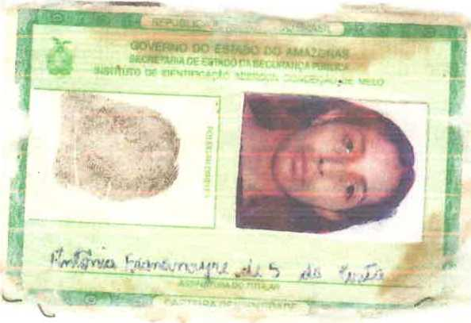

«p «*«•• 13/03/2002
OFflAl
1893675-7
ANTONIA FRANCINAYRE DE SOUZA
DA COSTA
FRANCISCO NAZARENO DE ARAÚJO DA COSTA
FRANCISCA ACRECILDA COSME DE
SOUZA
,LABREA-AM J
—
18/11/1985?
CUIA U*- M0GMSW
I CERT.NASC.N.21.148 FLS.18B
^V'íA-16 CART.LABREA-AM

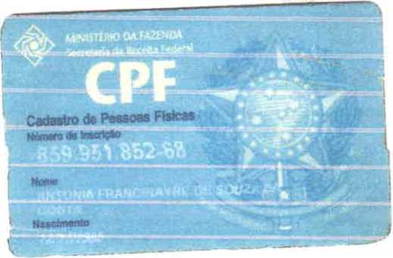

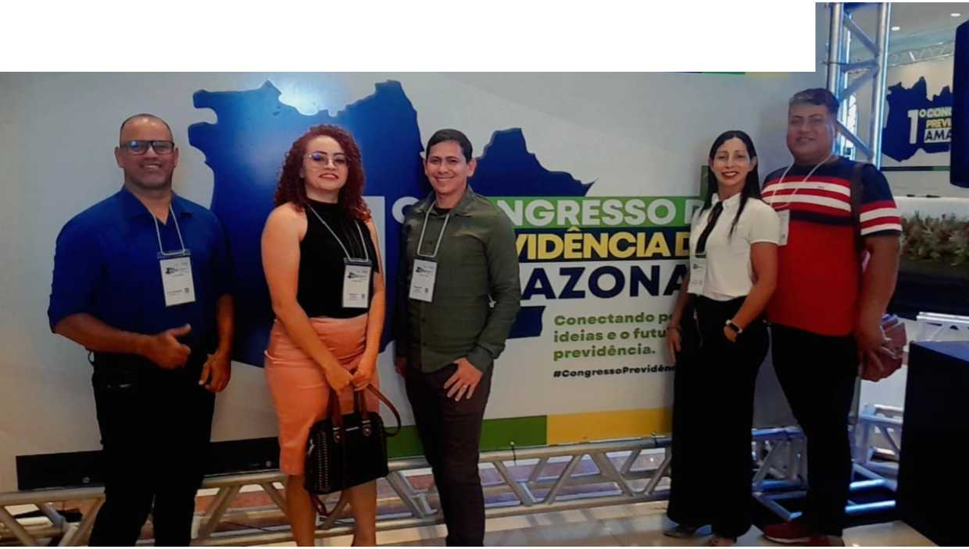
1EM-VINDOS AO
Ámazonprev AMAZONAS
GOVHHO DO UTADO


